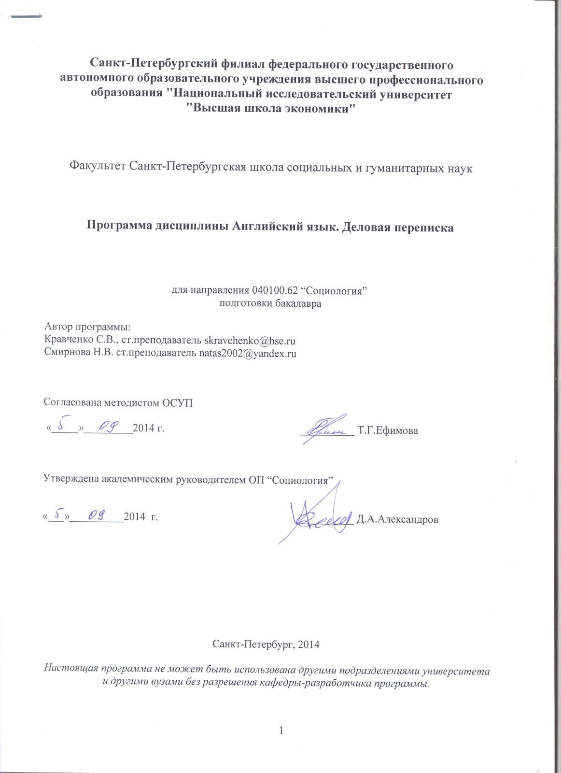

Область применения и нормативные ссылки
Настоящая программа учебной дисциплины устанавливает минимальные требования к знаниям и умениям студента и определяет содержание и виды учебных занятий и отчетности. Программа предназначена для преподавателей, ведущих данную дисциплину, учебных ассистентов и студентов направления подготовки 040100.62 «Социология», изучающих дисциплину «Английский язык. Деловая переписка».
Программа разработана в соответствии с:
• Образовательным стандартом федерального государственного автономного образовательного учреждения высшего профессионального образования «Национального Исследовательского Университета «Высшей Школы Экономики»», в отношении которого установлена категория «национальный исследовательский университет»;
• Образовательной программой подготовки бакалавров по направлению 040100.62 «Социология;
• Рабочим учебным планом университета по направлению подготовки 040100.62 «Социология», утвержденным в 2014 г.

Цели освоения дисциплины
Общими целями освоения дисциплины «Английский язык. Деловая переписка» в НИУ ВШЭ являются:
- формирование и развитие основ ведения деловой переписки, необходимой для осуществления иноязычной коммуникации в современной сфере деловых отношений;
- формирование и развитие иноязычной профессиональной коммуникативной компетенции, необходимой для корректного решения коммуникативных задач в различных ситуациях профессионального общения
- формирование социокультурной компетенции и поведенческих стереотипов, необходимых для успешной адаптации выпускников на рынке труда;
- развитие у студентов умения самостоятельно приобретать знания для осуществления профессиональной коммуникации на английском языке.

Компетенции обучающегося, формируемые в результате освоения дисциплины

По окончании курса студент должен знать:

формат составления документов (в том числе, деловой переписки) для осуществления общения в письменной форме в рамках тематики курса;

структуру составления документов, необходимых для ведения деловой переписки разного характера;
- о широком наборе языковых средств (в том числе академической и профессионально-ориентированной лексикой) для осуществления наполнения содержания коммуникативного сообщения в письменной форме по тематике курса;

По окончании курса студент должен уметь:

структурировано и логически строить сообщение в письменной форме;

демонстрировать способность к написанию деловых писем в стилистике и согласно правилам ведения деловой переписке англоговорящих стран;

владеть навыками самостоятельной работы по написанию документов, необходимых для трудоустройства (резюме, сопроводительное письмо, рекомендация).
Иметь навыки:
- ведения деловой переписки (запрос сведений/ данных, информирование, предложение, побуждение к действию, выражение просьбы, согласия/ несогласия, отказа, извинения, претензии, благодарности.
В результате освоения дисциплины студент осваивает следующие компетенции:
Компетенция | Код по НИУ | Дескрипторы – основные признаки освоения (показатели достижения результата) | Формы и методы обучения, способствующие формированию и развитию компетенции
Способность к восприятию, обобщению, анализу информации, постановке цели и выбору путей её достижения | ОК-1 | Способен воспринимать, обобщать, анализировать информацию на английском языке | Семинарские занятия, самостоятельная работа
умение логически верно, и структурированно оформлять письменную речь | ОК-2 | Владеет навыками логического и структурированного письменного сообщения на английском языке | Семинарские занятия, самостоятельная работа
готовность к кооперации с коллегами, к работе в коллективе | ОК-3 | Демонстрирует способность выполнять групповые проекты | Семинарские занятия, самостоятельная работа
владение основными методами, способами и средствами получения, хранения, переработки информации, навыки работы с компьютером как средством управления информацией | ОК-13 | Владеет основными методами, способами и средствами получения, хранения, переработки информации (в том числе, на английском языке), навыками работы с компьютером как средством управления информацией | Семинарские занятия, самостоятельная работа
способность работать с информацией в глобальных компьютерных сетях | ОК-14 | Способен работать с информацией в глобальных компьютерных сетях | Семинарские занятия, самостоятельная работа
владение иностранным языком на уровне, достаточном для ведения деловой переписки и составления документов в рамках программы | ОК-15 | Владеет английским языком на уровне, достаточном для письменного общения по тематике курса. | Семинарские занятия, самостоятельная работа

Место дисциплины в структуре образовательной программы
Настоящая дисциплина относится к гуманитарному, социальному и экономическому циклу дисциплин для направления 040100.62 «Социология» подготовки бакалавра и является факультативом. Преподается студентам факультета социологии в течение 1 модуля согласно рабочему учебному плану 2014-2015.

Тематический план учебной дисциплины
№ | Название раздела | Всего часов | Аудиторные часы |  |  | Самостоятельная работа
 |  |  | Лекции | Семинары | Практические  занятия
1 | Введение. Деловая переписка и ведение корреспонденции как дополнение к деловому имиджу | 12 |  |  | 2 | 10
2 | Структура делового письма  Формат и расположение, адрес, обращение, закрытие | 24 |  |  | 2 | 22
3 | Информационное наполнение писем разного характера:  - запрос информации/просьба  - письмо-ответ на соответствующий запрос  - письмо-жалоба/претензия  - письмо –ответ на жалобу/претензию  - письмо- рекомендация  - письмо -благодарность | 58 |  |  | 8 | 50
4 | Документация необходимая при трудоустройстве:  -сопроводительное письмо  -рекомендации | 14 |  |  | 4 | 10
 |  | 108 |  |  | 16 | 92

6 Формы контроля знаний студентов
Тип контроля | Форма контроля | Параметры
Текущий контроль | Письмо | Письменная работа.
Итоговый контроль | экзамен | экзамен проводится в письменной форме

6.1 Критерии оценки знаний, навыков

Текущий контроль знаний, умений и навыков студентов проводится в течение 1 модуля и предназначен для проверки изученного учебного материала по такому виду речевой деятельности как деловое письмо. Текущий контроль включает в себя:

письменные задания (написание письма разного характера в рамках курса, составление документа, необходимого для устройства на работу), которые выполняются как на занятии так и в рамках самостоятельной работы;
Каждое письменное задание оценивается по 10 бальной шкале. Письменное задание оценивается по следующим четырем критериям. За каждый критерий выставляется отдельная оценка по 10 бальной шкале и итоговая оценка за письмо ставиться как среднее взвешенное по четырем параметрам.
- Структура и оформление в соответствии с видом делового письма. Данный критерий означает, что письмо оформлено по правилам, есть четкая структура письма как в оформлении так и в самом письме.
- Содержание. В данном критерии учитывается насколько полно, точно и правильно было написано письмо/документ на заданную тему. Оцениваются идеи и последовательность информации в раскрытии письма.
- Лексика. Оценивается разнообразие лексических структур, используемых для составления документа/ написание письма
- Грамматика. Оценивается разнообразие, сложность и точность грамматических конструкций.
6.2 Порядок формирования оценок по дисциплине
Оценки за работу на практических занятиях и за самостоятельную работу (полнота, качество выполненной домашней работы, работа по устранению ошибок, выполнение работы в установленные сроки) преподаватель выставляет в рабочую ведомость. Формы текущего контроля представлены в п.6.1. Оценка по 10-ти балльной шкале за работу на практических занятиях и за самостоятельную работу определяется как О_{текущий}. Накопленная оценка за текущий контроль учитывает все результаты студента по текущему контролю и является средним арифметическим за все виды работ текущего контроля. Итоговая оценка за текущий контроль по рассчитывается следующим образом: О_{результирующая} = 0,5·О _{текущий} + 0,5·_{экзамен}
Студент допускается к сдаче экзамена даже при О_{текущий} в «0» баллов, при этом результирующая оценка состоит только из оценки, полученной на экзамене. Округление при подсчете всех промежуточных оценок происходит до первой цифры после запятой, а результирующей оценки (итоговой) – до целого числа, где, например, балл 6,5 будет округлен до 7 баллов; балл 6,4 будет округлен до 6 баллов.

7 Содержание дисциплины
Курс предполагает подготовку студентов к эффективному функционированию в деловой среде, а именно, ведение деловой переписке.
Темы | Часы | Student Projects ( Independent work)
1.Деловая переписка и документация при трудоустройстве как элемент делового имиджа. | 12 | -
2. Структура и формат письма:  - адрес,- обращение/открытие  - закрытие | 24 | Написание письма с соблюдением его структуры
3. Содержание:  - письмо-запрос;  - письмо-ответ на запрос;  - письмо претензия/жалоба;  -письмо-ответ на претензию;  - письмо-рекомендация;  - письмо-благодарность | 58 | Написание письма заданного характера с соблюдением структуры и правильного наполнения в плане содержания
4. Документы, необходимые для трудоустройства:  - резюме  - сопроводительное письмо  - рекомендация | 14 | Оформление пакета документов  с учетом личной информации студента

Образовательные технологии
В организации работы студентов применяются следующие образовательные технологии: активные и интерактивные формы проведения занятий (работа в мини группах, работа в большой группе, деловые игры, компьютерные симуляции теста, тренинговые письменные задания)
8.1 Методические рекомендации преподавателю
Курс Деловая переписка предполагает знакомство и обучение студентов над письменными аспектами, а именно составление писем разного характера в рамках курса, а также документов, необходимых для трудоустройства на английском языке с учетом этико-эстетических норм англоговорящих стран.
Письмо – чрезвычайно сложный продуктивный вид речевой деятельности. Обучая письму, имеется в виду два аспекта. Работу над техникой письма (т. е. формирование каллиграфических, графических, орфографических, пунктуационных навыков). Развитие умений передавать смысловую информацию/содержание с помощью графического кода изучаемого языка (т. е. письменную речь).
Письменная речь отличается от устной и имеет свою специфику, которая заключается, в первую очередь, в стиле и языковом оформлении речи, в видах и особенностях продуктов письменной речи. Необходимо помнить, что основным критерием при оценивании делового письма является «Содержание», т. е. степень выполнения коммуникативной задачи. Следовательно, важно обращать внимание на соответствие письма теме и ситуации общения, указанной в коммуникативном задании, полноту раскрытия темы, использование определенного стиля речи (как правило, официального) в соответствии с указанной в коммуникативном задании ситуацией.
Обучение письму предусматривает выработку умений самостоятельно писать на английском языке тексты различных жанров, предусмотренных программой, а именно: запрос сведений/ данных, информирование, предложение, побуждение к действию, выражение просьбы, согласия/ несогласия, отказа, извинения, претензии, благодарности.

8.2 Методические указания студентам
Дисциплина Деловая переписка на 2 курсе направлена на изучение и овладение компетенциями и навыками общения на английском языке в деловой среде. Статус НИУ-ВШЭ, как Научно-Исследовательского Института, вносит свои коррективы в программу обучения английскому языку активное владение основами ведения деловой корреспонденции на иностранном языке является необходимым условием для успешной работы современного специалиста. Основными навыками деловой переписки являются написание письма делового характера и тональности, а также умение составлять необходимые документы для трудоустройства самостоятельно.
8.2.1 Общие методические указания по изучению иностранных языков
Успешное усвоение академического английского языка не только зависит от профессионального мастерства преподавателя, но и от умения студентов понять и принять задачи и содержания учебного предмета. Необходимо принимать активное участие в учебном процессе и быть ответственным за то, что делаете на практических занятиях по английскому языку и во время самостоятельной вне аудиторной подготовки.
Успешное изучение иностранного языка возможно только при систематической и самостоятельной работе над ним. Важную роль при этом играют накопление достаточного словарного запаса не только по своей специальности, но и деловой направленности.
При работе с англоязычными источниками, рекомендуется обращать внимание на три основных составляющие письменного текста: ключевая лексика по данной теме, структурные элементы, с помощью которых передается логика и структура текста, грамматические модели, свойственные для письменной речи (например, пассивные конструкции, безличные обороты и т.п.).
В целом, учебные умения, необходимые для успешной учебной деятельности можно и нужно развивать самостоятельно и с помощью преподавателя.
Условно учебные умения делятся на три группы:
- умения, связанные с интеллектуальными процессами,
- умения, связанные с организацией учебной деятельности и ее корреляции,
- умения компенсационные или адаптивные.
К умениям, связанным с интеллектуальными процессами. относятся следующие умения:
- наблюдать за тем или иным языковым явлением в иностранном языке, сравнивать и сопоставлять языковые явления в иностранном языке и родном;
- сопоставлять, сравнивать, классифицировать, группировать, систематизировать информацию в соответствии с определенной учебной задачей;
- обобщать полученную информацию, оценивать прочитанное; фиксировать основное содержание сообщений; формулировать письменно основную идею сообщения
К умениям, связанным с организацией учебной деятельности и ее корреляции относятся:
- пользоваться реферативными и справочными материалами (словарями, учебными пособиями, а также интернет ресурсами);
- контролировать свои действия и действия своих товарищей, объективно оценивать свои действия;
- обращаться за помощью, дополнительными разъяснениями к преподавателю, другим студентам.
Компенсационные или адаптивные умения позволяют:
- пользоваться лингвистической или контекстуальной догадкой, словарями различного характера, различного рода подсказками, опорами в тексте (ключевые слова, структура текста, предваряющая информация и др.);
- использовать при письме перифраз, синонимичные средства, слова-описания общих понятий, разъяснения, примеры, толкования, "словотворчество".
Планирование и организация времени
В соответствии с Программой дисциплины «Деловая переписка» на 2 курсе факультета «Социология» на аспект отводится 16 часов аудиторных занятий. Помимо аудиторных занятий, студенты должны выполнять самостоятельную подготовку (в виде регулярных домашних заданий) в количестве 92 часов. Эффективность усвоения материала и овладение иноязычными компетенциями напрямую зависят от регулярности, систематичности внеаудиторной подготовки.
Сценарий изучения дисциплины
В ходе изучения дисциплины, студенты выполняют следующие виды работ в двух режимах: Аудиторная работа и Самостоятельная (внеаудиторная) работа.
8.2.2 Аудиторная работа
Аудиторная работа направлена на:
- накопление и практику вокабуляра, связанного с ведением деловой переписки;
- формирование навыков структурирования письменного сообщения по заданной теме с учетом раскрытия всех компонентов задания
- совершенствование навыков составления письменного сообщения/документа при помощи демонстрации логично структурированных компонентов.
Формат и тематика занятий
Семинары - ведущий вид работы, групповая форма занятий при активном участии студентов. Семинары способствуют углублённому изучению определенных тем, служат основной формой практики владения академическим английским языком, проверки самостоятельной работы студентов. Всё это помогает приобрести навыки и умения, необходимые современному специалисту.
Практические занятия проводятся с применением современных образовательных методов и методик:
- критическое мышление
- рефлективное изучение
- решение проблем
Форма работы:
Индивидуальная:
- практика лексико-грамматическая
- работа с текстом делового характера (письмо/документ).
8.2.3 Самостоятельная (внеаудиторная) работа
Самостоятельная подготовка включает в себя выполнение домашних заданий (подготовка к семинарам). Домашняя работа по изучению курса предполагает внеаудиторную работу, которая включает:
1. Подготовку к семинарским занятиям (ведение словаря, грамматического минимума)
2. Деловое письмо
3. Составление документов, необходимых для трудоустройства.
4. Выполнение упражнений, направленных на развитие лексико-грамматических навыков
5. Подготовку к текущему и итоговому контролю
9 Оценочные средства для текущего и промежуточного контроля студентов

9.1 Тематика заданий текущего контроля
Образцы заданий (текущий контроль)
Задание 1
These requests are all mixed up. In each sentence put the words and phrases in the correct order.
a) please / arrange / for ten o’clock / could / an appointment / you
b) we / send us / as soon as possible / would / if you / the goods / be grateful / could
c) we / without delay / appreciate it / you could / pay our bill / would / if
d) confirm / please / you / are the same / could / your prices / that
e) we / exactly when / appreciate it/ if you / would / could / tell us / you will arrive
Задание 2
2. What would you write in the following situations?
a) You have seen an advertisement in the newspaper for a post as office manager. You want an application form.
b) The photocopier in your office has broken down. You want to have it repaired quickly.
c) You have moved your office and you want the post office to forward you letters to your new address
d) You want the telephone company to put another telephone in your office. You need it urgently

9.2 Примеры заданий итогового контроля
Итоговый контроль проводится в форме экзамена в конце 1 модуля.
Образец задания
Last month, you replied to an advertisement in the newspaper and you received this letter back. You have been ill so you could not reply immediately. You want some more information about the post (holidays, working hours and starting salary). Write a letter asking about these things.
Dear Sir/Madam
Thank you for your recent letter, concerning the post as Sales Supervisor at Excel Industries.
I am pleased to enclose the application forms that you requested. I would be grateful if you could complete them and return them to me as soon as possible.
If you have any further questions, please do not hesitate to contact me.
Yours faithfully,
Mr P. Wang
Personnel Department

10 Учебно-методическое и информационное обеспечение дисциплины

10.1 Дополнительная литература
Книги:
Laughred L., Business Correspondence. A guide for everyday writing. Longman, 2008
Щемелева И. Ю., Кравченко С. В. Business Correspondence. Учебно-методическое пособие.-Издательство НИУ ВШЭ. 2007
Brendan Moore. Business for the office. Phoenix. 2004
Mascull B. New Market Leader.Longman. Student’s Book. 2007.
Mascull B. New Market Leader.Longman.Practice File. 2007.
10.2 Справочники, словари, энциклопедии

Oxford Advanced Learner’s Dictionary http://oald8.oxfordlearnersdictionaries.com/academic/
Academic Reference Dictionary http://dictionary.reference.com/
Longman Dictionary of Contemporary English (for advanced learners) (2009) New Edition. Pearson Longman

10.3 Программные средства
http://www.businessenglishonline.com
http://www.englishforbusiness.ru
http://www.market-leader.net
http://english-2days.narod.ru/

11 Материально-техническое обеспечение дисциплины
В курсе английского языка используются профессиональная аудио и видео аппаратура, проектор, наглядные материалы.

